Урок 10
Письмо овалов: малого и большого
(О, о). Гигиенические правила
Цели: познакомить учащихся с формой и названием элемента букв – «овалы: малый и большой», изображенных в линиях и рисунках соответствующих шаблонов; научить писать элементы письменных букв по алгоритму; сформировать элементарное понятие об основных структурных единицах русского языка: слово, предложение, текст; учить правилам посадки и пользования письменными принадлежностями; развивать мышление и внимание.
Ход урока
I. Организационный момент.
II. Сообщение темы урока.
– Рассмотрите элементы письменных букв в синей рамке в верхнем левом углу. На что похожи данные элементы?
– Сегодня на уроке будем учиться писать малые и большие овалы.
III. Повторение гигиенических правил письма.
IV. Знакомство с названиями элементов. Работа с шаблонами.
– Отгадайте загадку:
• Расту я в жарких странах
На маленьких пальмах.
(Ананас.)
– Рассмотрите иллюстрацию в тетради. Где растут ананасы?
– Найдите на данном рисунке детали, которые напоминают форму малых и больших овалов.
– Обведите на рисунке «Ананас» большие и малые овалы.
– Найдите в дидактическом наборе соответствующие по форме и размеру шаблоны и сверьте их с данным рисунком (№ 39–42).
– Как называются эти элементы? (Полоски в форме овалов.)
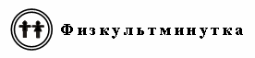
Подготовка руки к письму.
V. Письмо элементов в тетради.
Учащиеся выполняют письмо элементов букв по алгоритмам:
1. Поставь ручку в начальную точку, обведи штрих, а затем обведи элемент по пунктирной линии.
2. Поставь ручку в начальную точку, обведи штрих и самостоятельно напиши заданный элемент.
Учащиеся работают по образцу в тетради. При необходимости учитель оказывает индивидуальную помощь учащимся.
Описание последовательности начертания элементов букв
(полное и краткое)
Счет при тактировании.
Начинаем выше нижней линейки рабочей строки. Слева направо пишем полуовальную линию, коснувшись ее, поднимаем вверх, закругляем влево, коснувшись верхней линейки рабочей строки, опускаем вниз, «закрываем» овал.
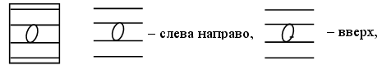
Счет: «и» «и»,
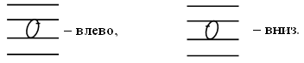
«и» «раз».
Начинаем выше нижней линейки рабочей строки. Слева направо пишем полуовальную линию, коснувшись ее, поднимаем вверх, закругляем влево, коснувшись дополнительной линейки, опускаем вниз, «закрываем» овал.
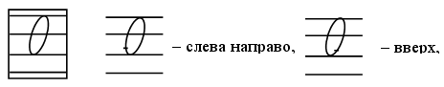
Счет: «и» «и»,
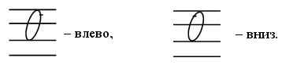
«и» «раз».
Начинаем выше верхней линейки рабочей строки. Слева направо пишем полуовальную линию, коснувшись верхней линейки рабочей строки. Продолжаем ее вверх, закругляем влево, коснувшись дополнительной линейки, опускаем вниз, «закрываем» овал.
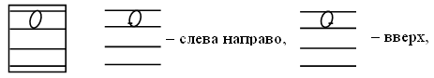
Счет: «и» «и»,
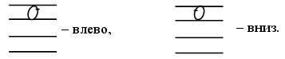
«и» «раз».
VI. Выполнение логических заданий с буквами.
– Какие элементы письменных букв написал Почемучка?
– Найдите на первой карточке известные вам элементы. Какой элемент на этой карточке не относится по своей форме к данной группе элементов? (Полоска в форме прямой линии с петлей является лишней, так как остальные элементы относятся к группе «полоски в форме овала».)
– Какие элементы отличаются переменным свойством от остальных элементов группы «полоски в форме овалов»? (Подчеркивание одного из элементов указывает на его переменное свойство. У подчеркнутого элемента овал отличается по размеру.)
– Найдите на второй карточке известные вам элементы. Какой элемент на этой карточке не относится по своей форме к данной группе элементов: «прямые линии с петлей»? (Полоска в форме овала.)
– Сравните элементы . Чем они похожи? Чем отличаются? (Данные элементы похожи по форме и пространственному расположению, но отличаются по размеру.)
– Сравните элементы . Чем они похожи? Чем отличаются? (Данные элементы похожи по форме и по размеру, но отличаются по пространственному расположению закругления.)
– Сравните элементы . Чем они похожи? Чем отличаются? (Данные элементы похожи по форме и по размеру, но отличаются по пространственному расположению закругления.)
VII. Рисование узора-бордюра.
– Отгадайте загадки:
• Что за зверь лесной
Встал, как столбик,
Под сосной
И стоит среди травы –
Уши больше головы.
(Заяц.)
• Красный нос в землю врос,
А зеленый хвост снаружи.
Нам зеленый хвост не нужен,
Нужен только красный нос.
(Морковь.)
– Рассмотрите узор и найдите в нем угаданный предмет.
Учащиеся выполняют узор-бордюр. Они воспроизводят элемент, преобразуют его в заданный рисунок или на этой же основе создают свой, используя цветные ручки.
– Какие элементы письменных букв «спрятаны» в этом узоре? (Малые и большие овалы; полоски в форме прямой линии.)
VIII. Итог урока.

